

**Nombre y Apellido:**

**Asignatura:**

Programación de Aplicaciones Web

**Grupo: 40**

**Carrera: INF**

**1ºP.: 2ºP.:**

**3ºP.: E.F.: E.E.:**

Nestor Zalazar

|  |  |  |  |
| --- | --- | --- | --- |
| **Semestre 8vo** | **Turno: Mañana** | **Periodo: 2024-2** |  |
| **Profesor/a:** | **Gabriel Servín** | **Fecha: 21/10 /2024** |  |
| **Puntos Totales: 52** |  | **Puntos Correctos:** | **Porcentaje:** |

# Instrucciones:

1. El Parcial equivale al 60% de la calificación, el 40% restante será asignada en función de la actividad desarrollada en plataforma
2. La evaluación es individual, la presentación del mismo se realiza en plataforma en el aula correspondiente.
3. Si existiese dos o más trabajos idénticos los mismos serán invalidados.

# Tema 1 27P

**Responda Verdadero (v) o falso (f) según corresponda, fundamentar respuestas Falsas.**

1. (F) Los sistemas ERP se implementan con los métodos estandarizados para automatizar algunos de los pasos de un proceso industrial?

El ERP no solo automatiza pasos de procesos industriales, sino que también integra departamentos y gestiona la información en tiempo real en una base de datos centralizada

1. (V) Los módulos pueden incluirse al implementar el software o un tiempo antes, lo que permite una gran escalabilidad?
2. (F) Las consideraciones de rendimiento abarcan los requisitos de tiempos, de respuesta y de código fuente?

El documento no menciona las consideraciones de rendimiento en términos de tiempos, respuesta o código fuente. Se enfoca más en las funcionalidades de los ERP como la automatización y la integración

1. (V) En la década de los 90 fue cuando nació el sistema ERP tal y como lo conocemos hoy en día?
2. (V) Un software modular es un sistema que se compone de distintas funcionalidades que pueden agregarse según se requieran?
3. (V) Uno de los problemas que enfrentamos a la hora de emprender un desarrollo o proyecto, es que la complejidad del proyecto y puede no acelerar el avance del mismo?
4. (V) La planificación es la estructuración de una serie de acciones que se llevan a cabo para cumplir determinados objetivos?
5. (V) La arquitectura modular es un enfoque para el diseño de software que gira en torno a dividir un sistema en componentes más pequeños e independientes conocidos como módulos?
6. (V) El que proyecta un software debería solicitar definiciones completas de rendimiento y de interfaz dentro de una especificación de Requisitos?

# Indicadores de evaluación

* Identifica conceptos desarrollados en clase 1p
* Fundamenta su respuesta de forma clara, preciso y critica 2p

# Tema 2 25P

**Resuelve los casos, aplicando los conocimientos adquiridos durante los semestres actuales/anteriores**

Crea un Proyecto en un Lenguaje a elección, y deberá tener la siguiente Especificación:

El nombre del proyecto debe ser parcial2 seguido del nombre completo del alumno (Parcial2_Jose_Gabriel_Servin).

Crear Clase MAIN/principal para su ejecución del proyecto /sistema, con los siguientes atributos, para la tabla cliente, ciudad, usuario y producto.

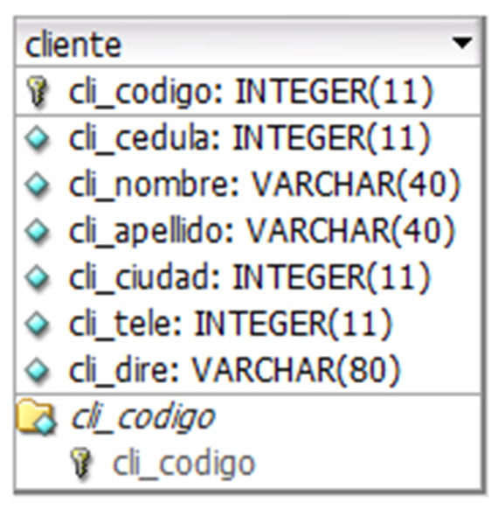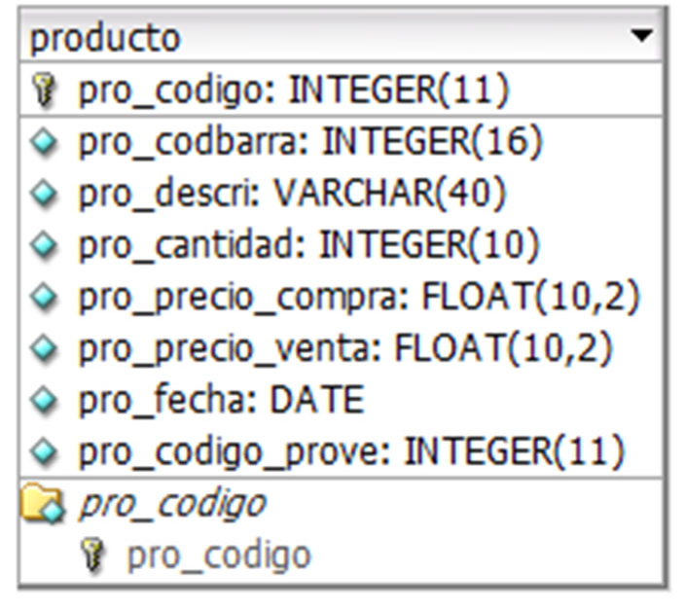

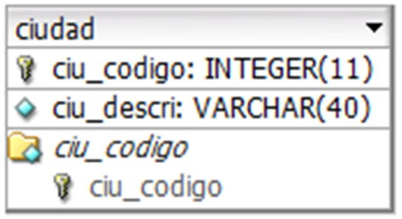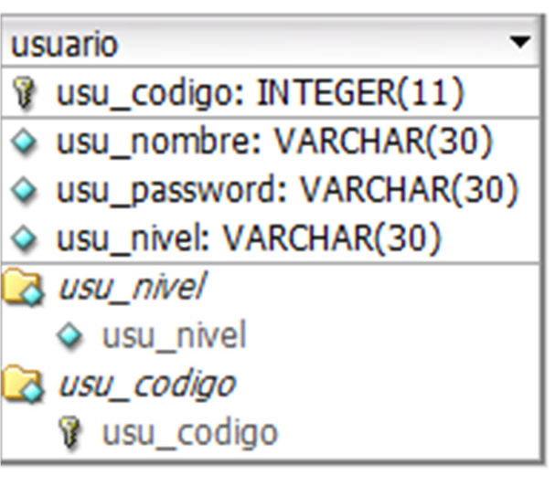

Realizar los métodos para que se pueda Consultar y Visualizar las Informaciones previamente cargadas de estos Atributos desde el Menú Principal.

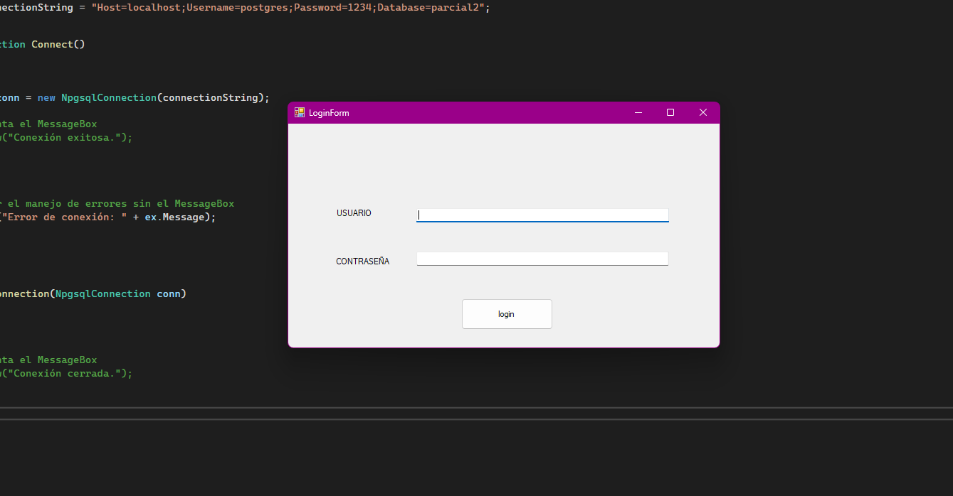

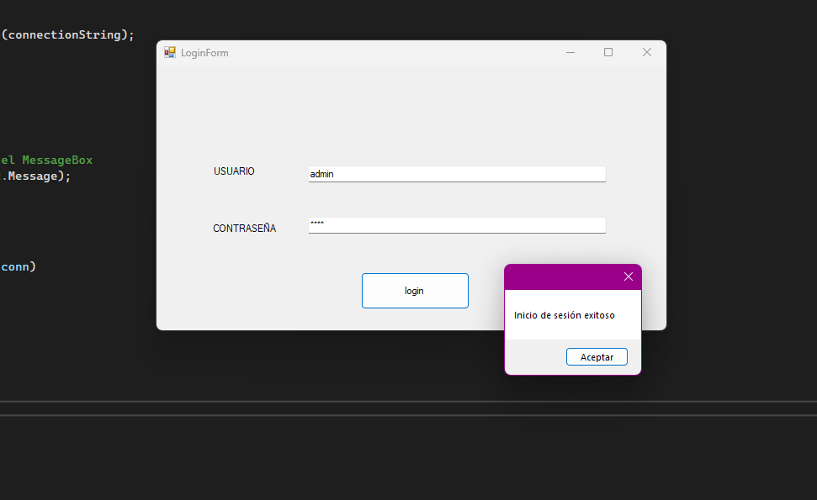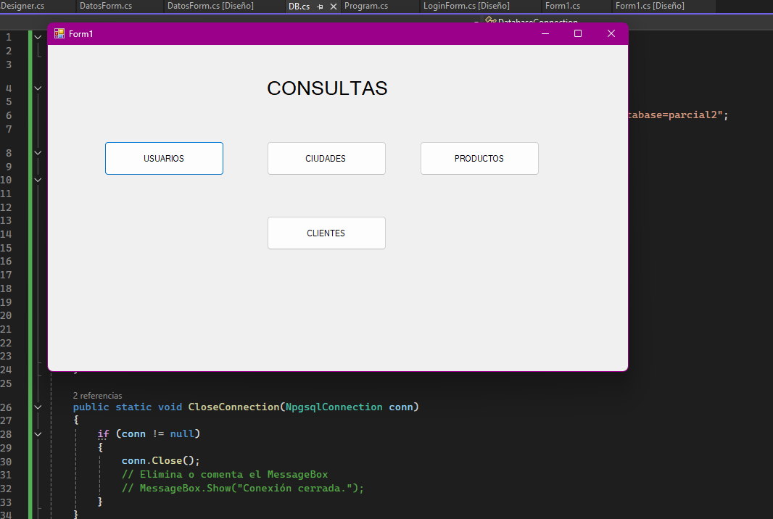

# 

# Indicadores de evaluación

* + Adecuar la estructura de solución de Algoritmos 5p
  + Aplica en forma correcta los códigos de operación 5p
  + Aplica en forma correcta las sentencias de ejecución 5 p
  + Establecer indicador visual en líneas de código 5p
  + Ejecución del proyecto en archivo solicitado 5p